Proiect

G U V E R N U L R E P U B L I C I I M O L D O V A

H O T Ă R Â R E nr. ________

din _______________________2018

Chişinău

cu privire la aprobarea modificărilor şi completărilor
ce se operează în unele hotărâri ale Guvernului
----------------------------------------------------------------------------------------
În temeiul Convenției asupra circulației rutiere, încheiate la Viena în 1968 şi ratificate de Republica Moldova prin Hotărârea Parlamentului nr.1318-XII din 2 martie 1993 (Monitorul Parlamentului Republicii Moldova, 1993, nr.3, art.62), Legii nr.131-XVI din 7 iunie 2007 privind siguranţa traficului rutier (Monitorul Oficial al Republicii Moldova, 2007, nr.103-106, art.443), cu modificările şi completările ulterioare, şi Hotărârii Guvernului nr.314 din 22.05.2017 cu privire la constituirea Agenţiei Servicii Publice (Monitorul Oficial al Republicii Moldova, 2017, nr. 162-170, art. nr. 396),

Guvernul HOTĂRĂŞTE:

- Se aprobă modificările şi completările ce se operează în unele hotărâri ale Guvernului (se anexează);
- Prezenta hotărâre intră în vigoare din momentul publicării acesteia, cu excepția alin. 9), pct.3 din modificările şi completările aprobate prin prezenta Hotărâre, care intră în vigoare din momentul creării condițiilor necesare pentru punerea în circulație a permisului de conducere internațional, dar nu mai târziu de
1 iunie 2018.

PRIM-MINISTRU Pavel FILIP
Contrasemnează:
Ministru al Economiei și Infrastructurii Chiril GABURICI
Ministrul Afacerilor Interne Alexandru JIZDAN
Ministrul Justiției Alexandru TĂNASE

Anexă
la Hotărîrea Guvernului
nr. __ din ________ 2018

Modificările şi completările
în unele hotărâri ale Guvernului
- Punctul 1 din Hotărârea Guvernului nr. 1229 din 13 noiembrie 2001 „Despre reglementarea unor probleme ce țin de evidența și documentarea mijloacelor de transport și conducătorilor de vehicule” (Monitorul Oficial al Republicii Moldova, 2001, nr. 141-143/1286 ), cu modificările și completările ulterioare, va avea următorul cuprins:
„1. Instituția Publică ”Agenția Servicii Publice” va coordona şi monitoriza procesele de elaborare, confecţionare, restabilire, preschimbare şi eliberare a permiselor de conducere naționale și internaționale, certificatelor de înmatriculare şi plăcilor de înmatriculare pentru toate categoriile de vehicule, a certificatelor de absolvire a cursurilor de formare iniţială şi recalificare a conducătorilor de vehicule.”
- Hotărârea Guvernului nr. 1127 din 7 octombrie 2008 „Cu privire la aprobarea modelelor permiselor de conducere de tip nou” (Monitorul Oficial al Republicii Moldova, 2008, nr. 183-185/1128), cu modificările și completările ulterioare, se completează după cum urmează:
- punctul 1 se completează în final cu sintagma „Modelul permisului de conducere internațional, conform anexei nr. 5”;
- se completează cu anexa nr. 5 cu următorul cuprins:
„Anexa nr. 5

la Hotărârea Guvernului
nr. 1127 din 7 octombrie 2008

Modelul permisului de conducere internațional
Coperta exterioară
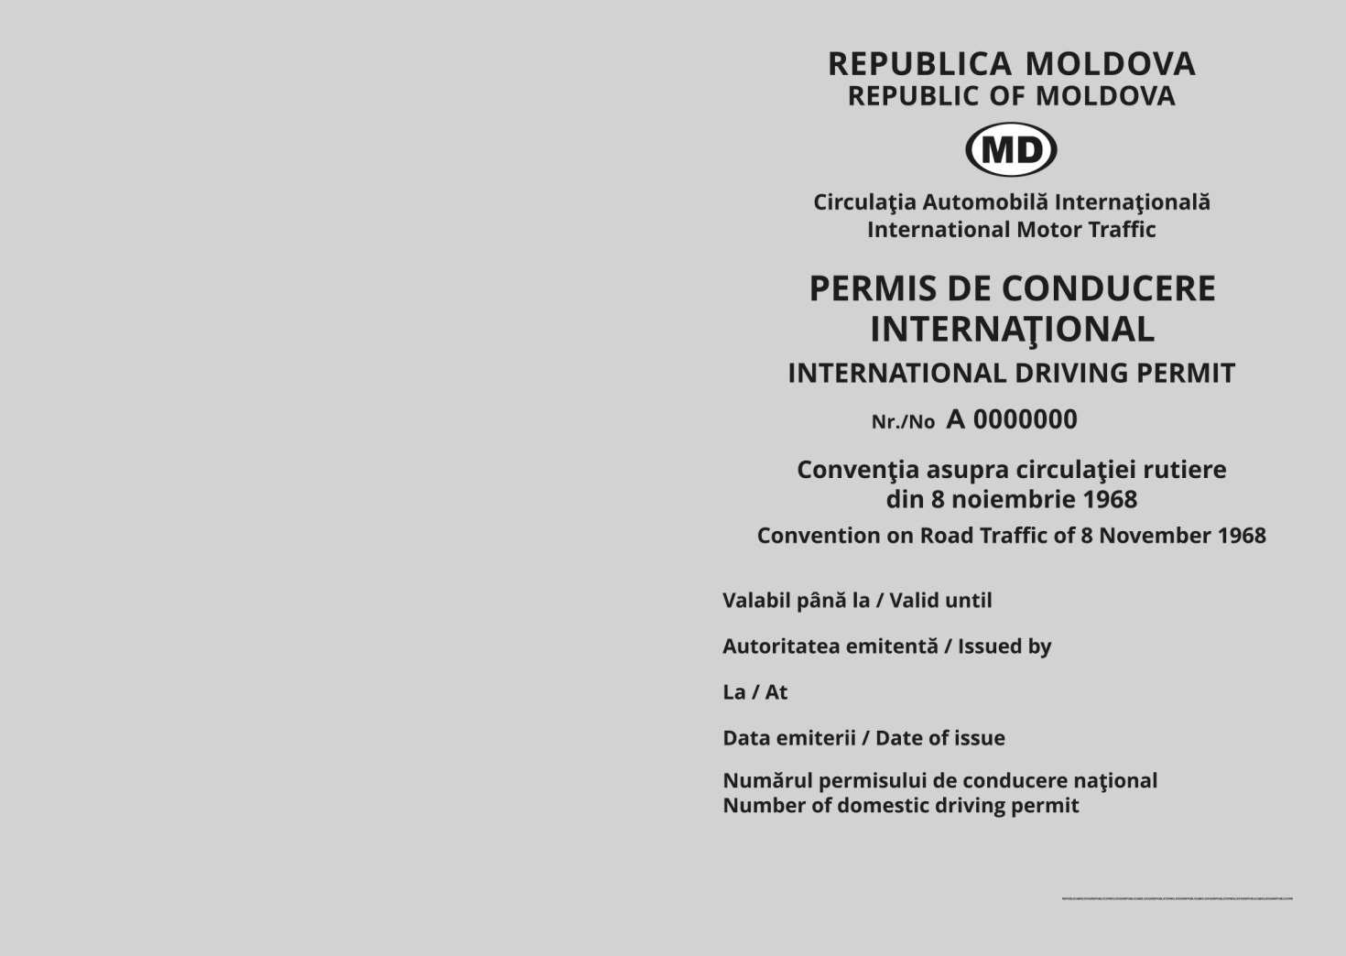

Coperta interioară
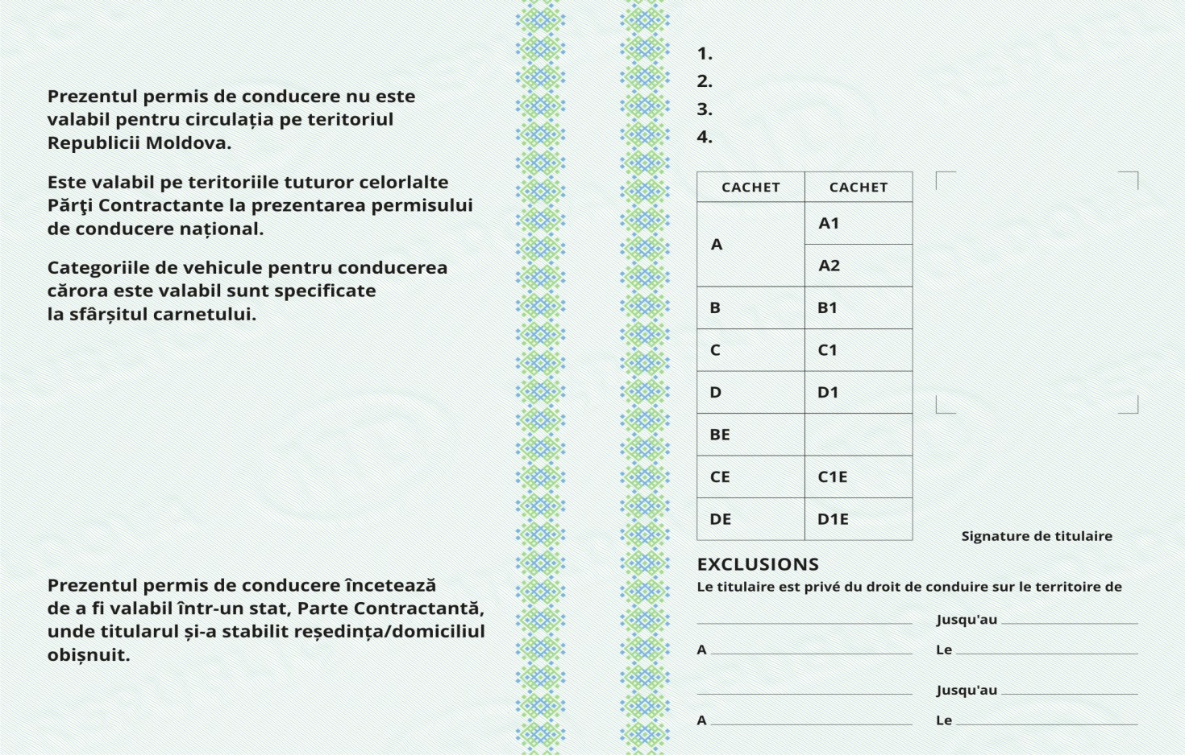

Paginile interioare
Paginile interioare se prezintă în limbile română, engleză, germană, spaniolă, italiană, rusă, portugheză şi franceză.
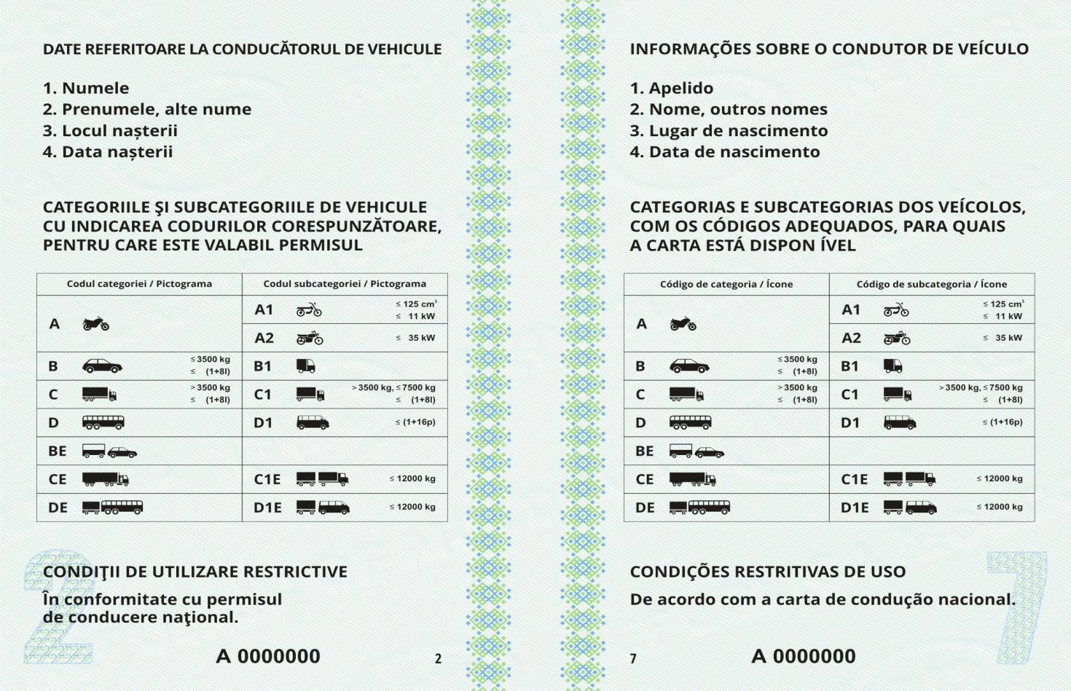”.
- Hotărârea Guvernului nr. 1452 din 24 decembrie 2007 „Pentru aprobarea Regulamentului cu privire la permisul de conducere, organizarea și desfășurarea examenului pentru obținerea permisului de conducere și condițiile de admitere la traficul rutier” (Monitorul Oficial al Republicii Moldova, 2008, nr. 8-10/42 ), cu modificările și completările ulterioare, se modifică și se completează după cum urmează:
- în tot textul cuvintele „Ministerul Tehnologiei Informaţiei şi Comunicaţiilor” şi „ministrul tehnologiei informaţiei şi comunicaţiilor”, la orice formă gramaticală, se substituie cu cuvintele „Instituţia publică „Agenţia Servicii Publice” şi, respectiv, „directorul Instituţiei publice „Agenţia Servicii Publice”, la formele gramaticale corespunzătoare;
- la punctul 17, lit. a) va avea următorul cuprins:
”a) actul de identitate, iar în cazul în care actul de identitate este altul decât cele aprobate prin Legea nr.273 din 09.11.1994 privind actele de identitate din sistemul naţional de paşapoarte, actul de identitate şi copia acestuia;”;
- la punctul 18, lit. a) va avea următorul cuprins:
”a) cazierul contravenţional de la autorităţile poliţieneşti competente, privind lipsa a careva date despre restricții asupra dreptului de a conduce vehicule, în cazul în care în cadrul procedurii de documentare cu permis de conducere, la verificarea automatizată a solicitantului prin intermediul evidenţelor respective ale MAI, se indică asupra prezentării obligatorii a acestui document;”;
- la punctul 18, lit. d) se exclude;
- la punctul 19, alineatul 4 va avea următorul cuprins:
„Persoanele care solicită obţinerea permisului de conducere al Republicii Moldova în baza actelor de şcolarizare obţinute în alt stat, vor fi admise la examen în conformitate cu articolul 151, alineatul (5) al Legii nr.152 din 17.07.2014 „Codul educaţiei al Republicii Moldova”, cu condiţia că actele de şcolarizare deţinute au fost supuse procedurilor de recunoaştere şi echivalare la Ministerul Educaţiei, Culturii şi Cercetării al Republicii Moldova, în condiţiile stabilite de acest minister”;
- punctul 20 se completează cu alineatul trei care va avea următorul cuprins:
„Prin excepţie de la alineatul unu, la preschimbarea permiselor de conducere, eliberate de către autorităţile statelor, care recunosc şi exercită conversiunea permiselor de conducere naţionale ale Republicii Moldova, fără susţinerea examenului de obţinere a permisului de conducere, va fi aplicat principiul de reciprocitate.”
- punctul 25 va avea următorul cuprins: „25. Procedura de examinare pentru obţinerea permisului de conducere, precum şi cerinţele faţă de examinatori se stabilesc prin instrucțiunea privind desfăşurarea examenului şi condiţiile de obţinere a permisului de conducere, aprobat prin ordinul directorului Instituţiei publice „Agenţia Servicii Publice”.”
- punctul 29 va avea următorul cuprins: „29. În cazul în care se constată că o
persoană a obţinut calificativul “Admis” şi/sau a fost documentat cu permis de conducere cu încălcarea normelor în vigoare, prin mijloace frauduloase sau cu încălcarea prevederilor instrucțiunilor prevăzute la punctul 25 al prezentului regulament, permisul de conducere se anulează în modul stabilit în instrucțiunea privind desfăşurarea examenului şi condiţiile de obţinere a permisului de conducere.”
- punctul 35 va avea următorul cuprins:
„35. Permisul de conducere naţional al Republicii Moldova şi permisul de conducere internaţional se eliberează în exclusivitate de către Instituţia publică „Agenţia Servicii Publice”. ”
- Punctul 36 va avea următorul cuprins:
„În baza permisului de conducere naţional al Republicii Moldova, la solicitare, titularul poate fi documentat şi cu permis de conducere internaţional, conform modelului aprobat de către Guvernul Republicii Moldova, cu preluarea prevederilor Convenţiei asupra circulaţiei rutiere, încheiată la Viena în 1968 şi ratificată de către Republica Moldova prin Hotărârea Parlamentului nr.1318-XII din 2 martie 1993 (Monitorul Parlamentului Republicii Moldova, 1993, nr. 3, art. 62), potrivit instrucţiunii metodologice aprobate de către Instituţia publică „Agenţia Servicii Publice”
Permisul de conducere internaţional se eliberează:
- în baza permisului de conducere naţional cu statut „Valabil”;
- pe un termen de până la 3 (trei) ani, cu condiţia că acest termen să nu depăşească termenul de valabilitate a permisului de conducere naţional deţinut de către solicitant.
La anularea permisului de conducere naţional, în baza căruia persoana a fost documentată cu permis de conducere internaţional, ultimul îşi pierde valabilitatea şi urmează a fi anulat, iar la solicitarea persoanei în cauză, în modul stabilit, poate fi eliberat un alt permis de conducere naţional şi respectiv alt permis de conducere internaţional.
Permisul de conducere internaţional este valabil la conducerea vehiculelor în trafic internaţional şi numai în prezenţa permisului de conducere naţional al Republicii Moldova, deţinut.”
- Anexa nr.5 se exclude.

